НБ РГРТУ

НОВЫЕ ПОСТУПЛЕНИЯ

ОКТЯБРЬ - НОЯБРЬ 2024 г.

наука
- 001
В 387
Вестник Рязанского государственного радиотехнического университета : науч.-техн. журнал. №89 / гл. ред. С.И. Гусев; РГРТУ. - Рязань, 2024. - 154с. - Библиогр. в конце ст. - ISSN 1995-4565 : 936-79.
Общее количество книг: 3
АНЛ - 1 ФУ - 1 ЧЗ - 1
научная
.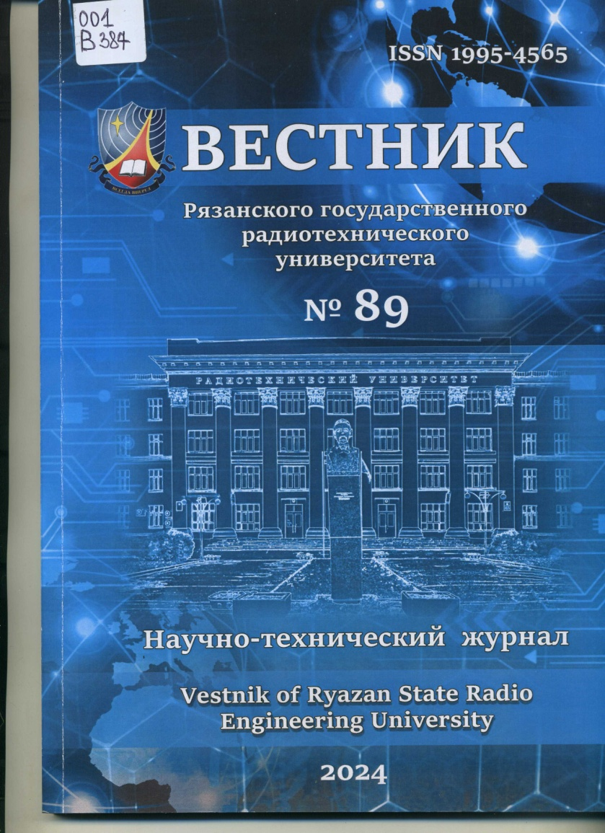 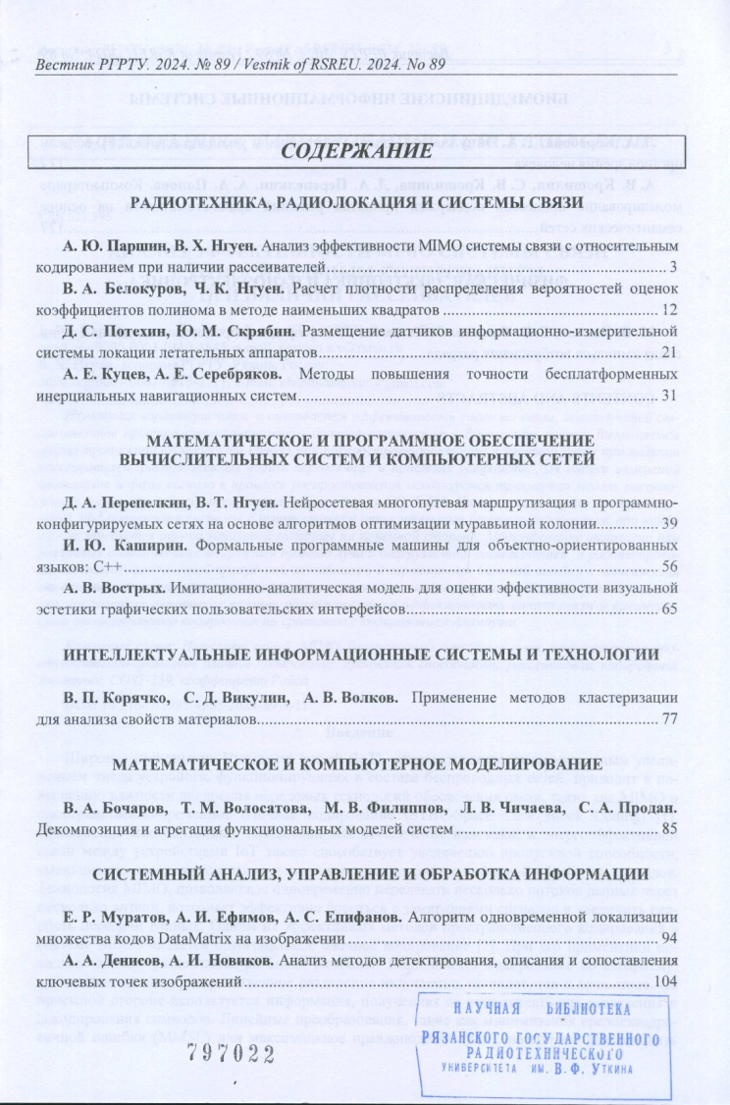 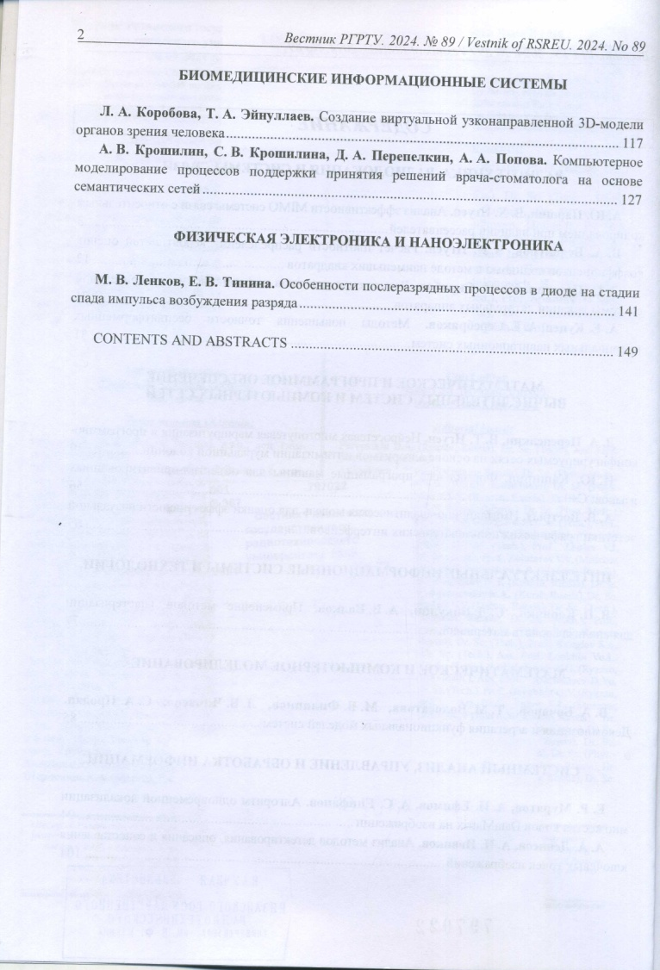
- 001
В 387
Вестник Концерна ВКО "Алмаз - Антей". №3 / гл. ред. Г.В. Козлов. - Москва, 2023. - 98с. - Сп. лит. в конце ст. - ISSN 2542-0542 : 100-00.
Общее количество книг: 1
ЧЗ - 1
научная
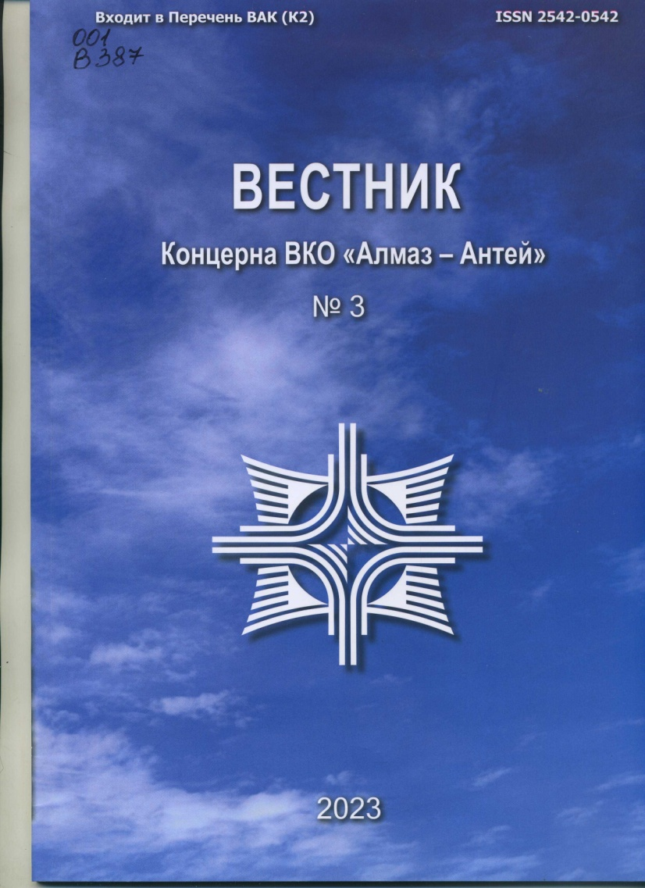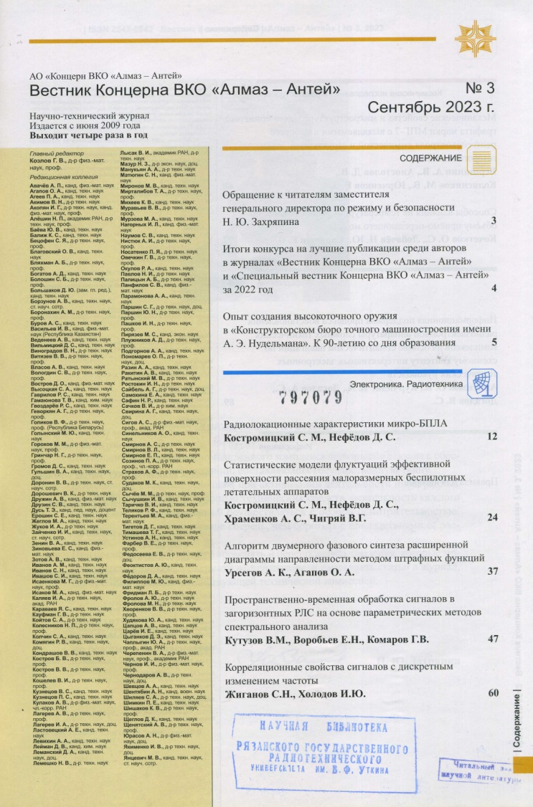
- 001(09)(021)
С 794
Степанов, Н.А.
История и философия науки : метод. указ. Ч.2 / Степанов Николай Александрович ; РГРТУ. - Рязань, 2024. - 32с. - Библиогр.: с.31-32 (12 назв.). - б/ц.
Общее количество книг: 40
АНЛ - 3 АУЛ - 34 ФУ - 1 ЧЗ - 2
метод.указ.
МАТЕМАТИКА. ФИЗИКА
- 514.7(021)
Л 891
Львова, Т.Л.
Векторная алгебра : метод. указ. / Львова Татьяна Львовна ; РГРТУ. - Рязань, 2024. - 40с. - Библиогр.: с.38 (5 назв.). - б/ц.
Общее количество книг: 48
АНЛ - 3 АУЛ - 42 ФУ - 1 ЧЗ - 2
метод.указ.
- 519.6(021)
К 509
Клочко, В.К.
Прикладная математика для инженеров : учеб. Ч.1 / Клочко Владимир Константинович. - Москва : КУРС, 2025. - 240с. - Библиогр.: с.240 (9 назв.). - ISBN 978-5-907228-30-6 : 500-00.
Общее количество книг: 5
АНЛ - 2 ФУ - 1 ЧЗ - 2
учебная.Рек-но НМС РГРТУ.РГРТУ(ц)
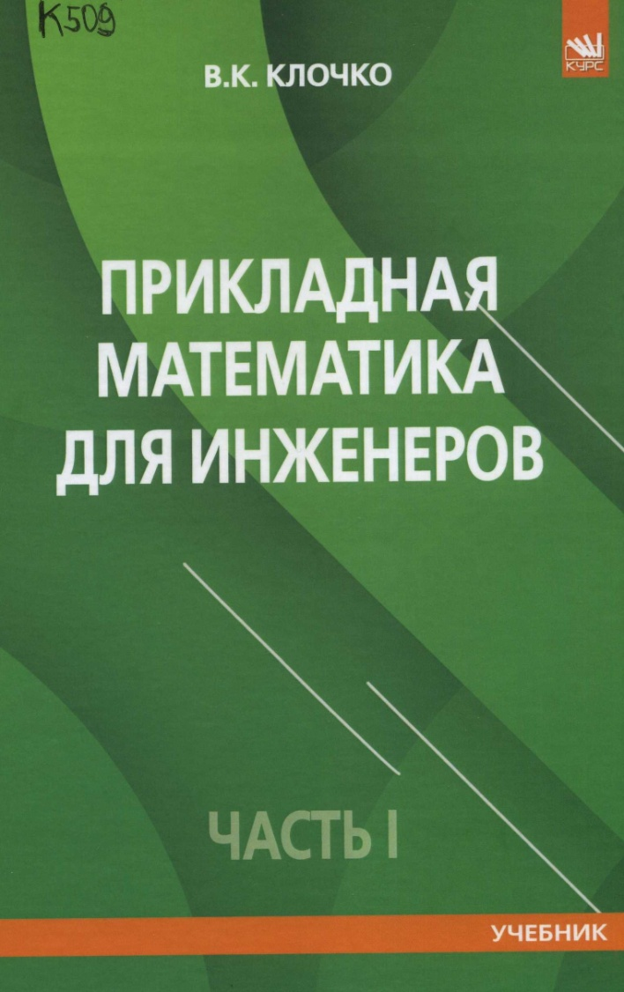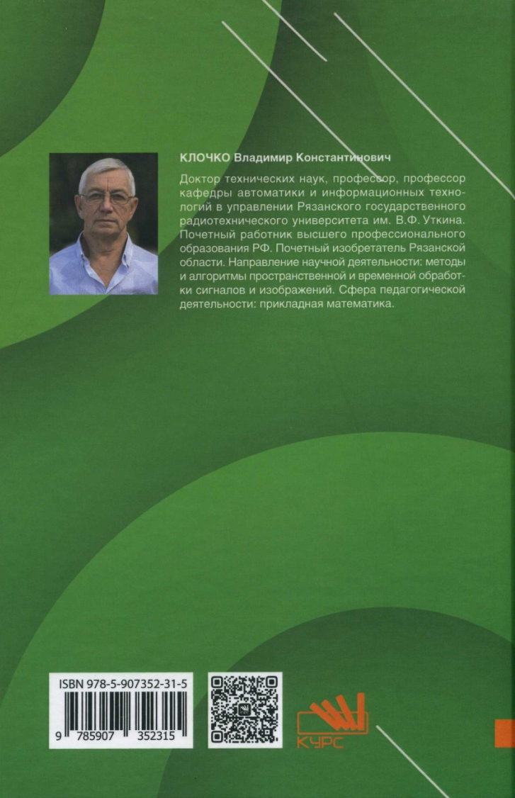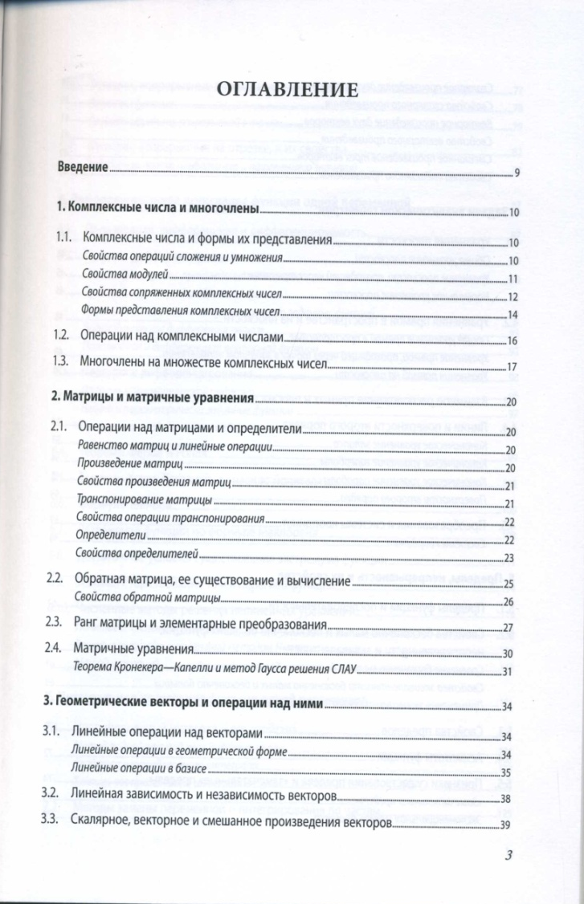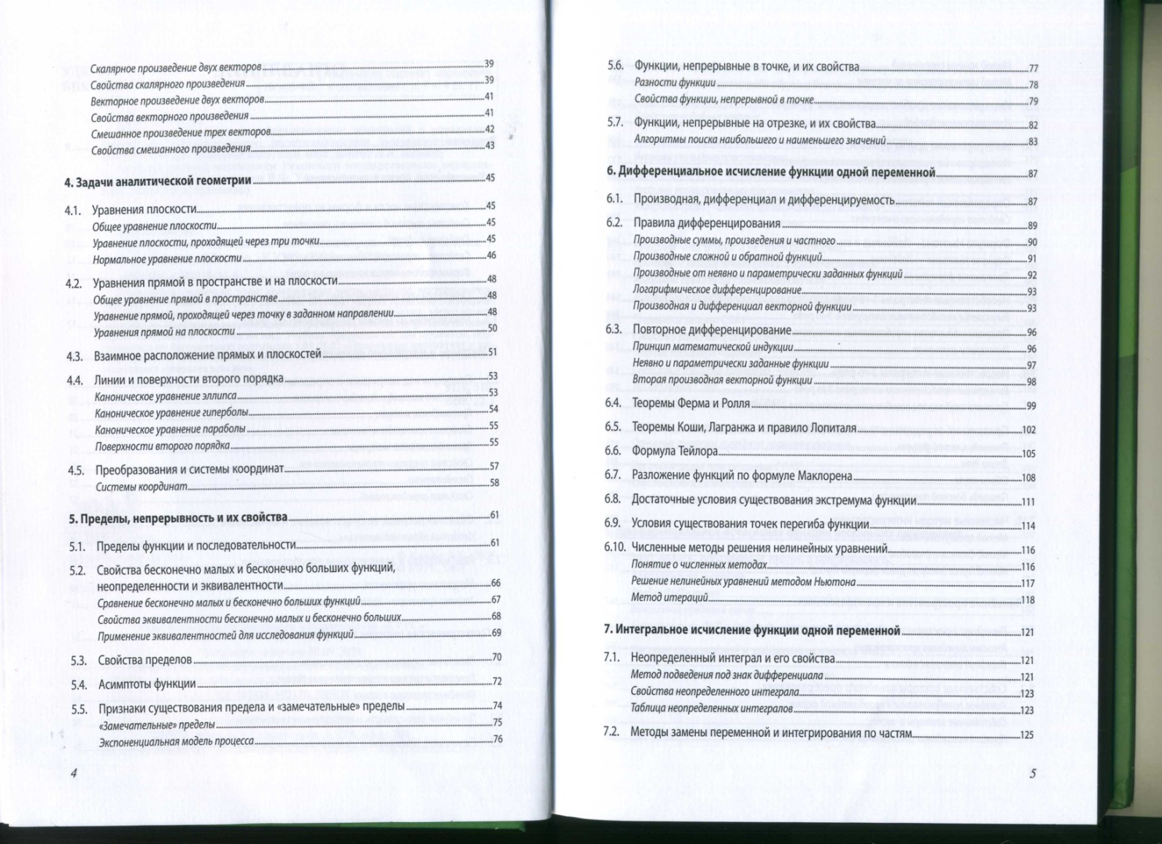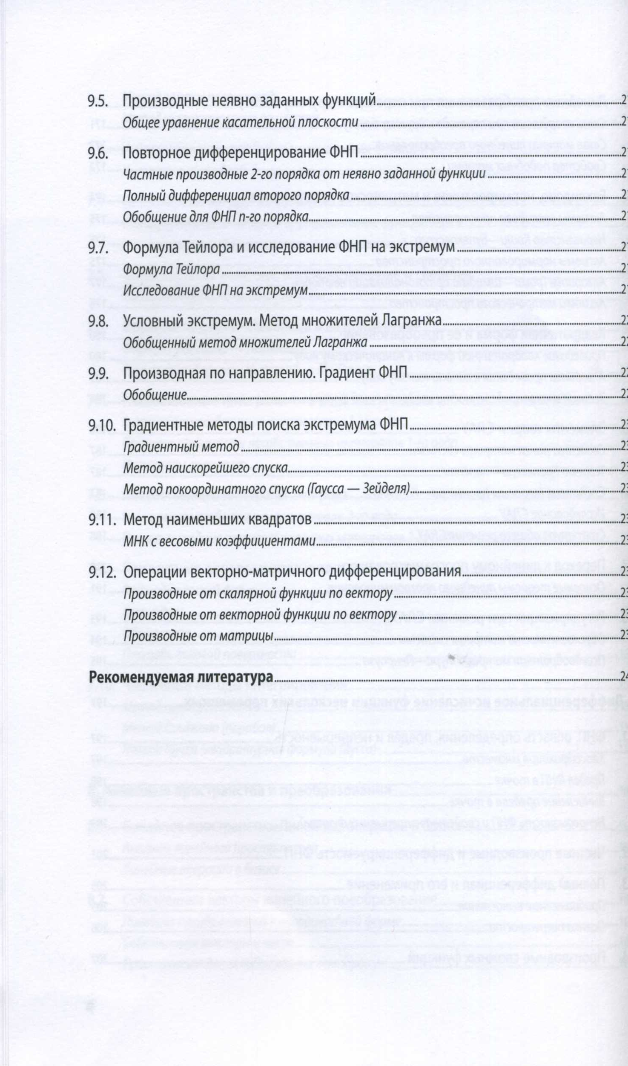
- 519.6(021)
К 509
Клочко, В.К.
Прикладная математика для инженеров : учеб. Ч.2 / Клочко Владимир Константинович. - Москва : КУРС, 2025. - 218с. - Библиогр.: с.217 (9 назв.). - ISBN 978-5-907352-31-5 : 500-00.
Общее количество книг: 5
АНЛ - 2 ФУ - 1 ЧЗ - 2
учебная.Рек-но НМС РГРТУ.РГРТУ(ц)
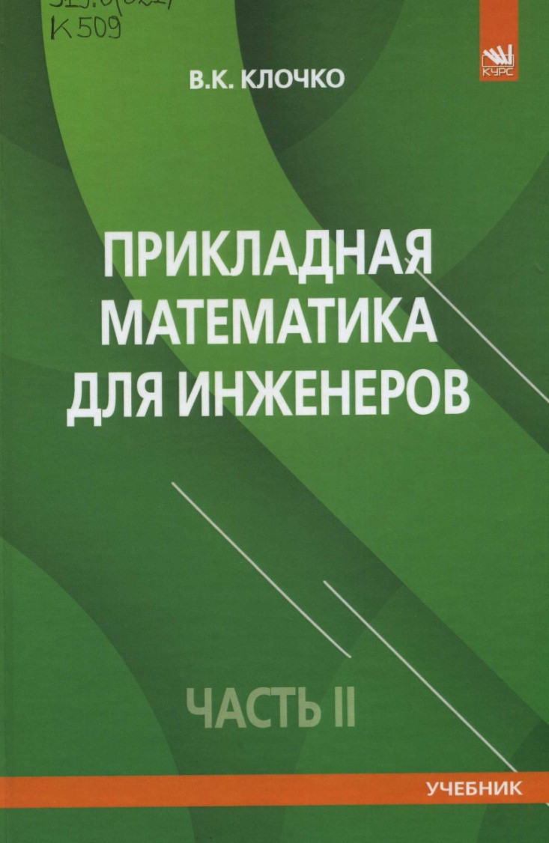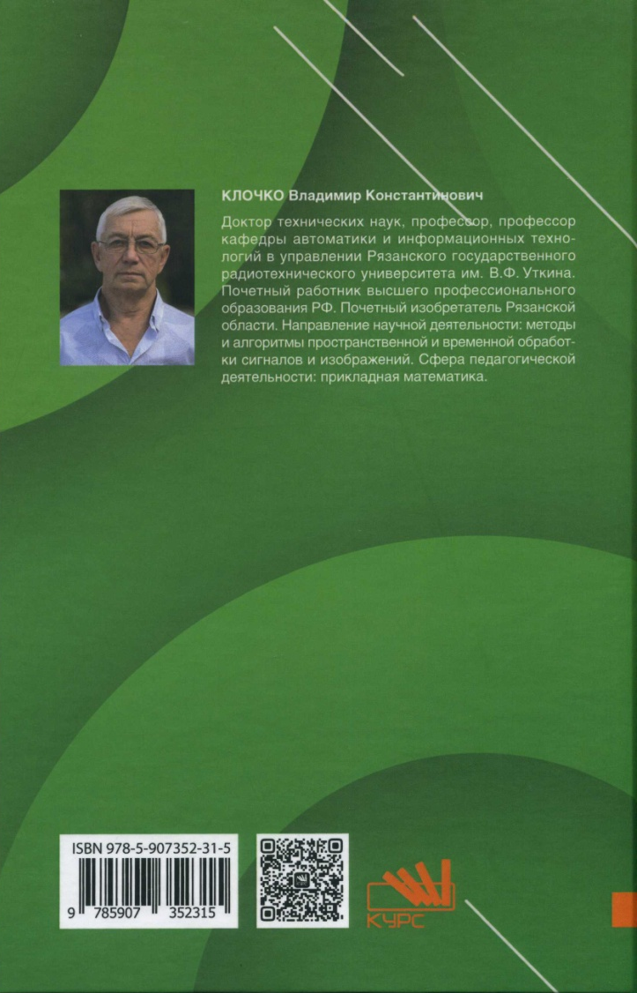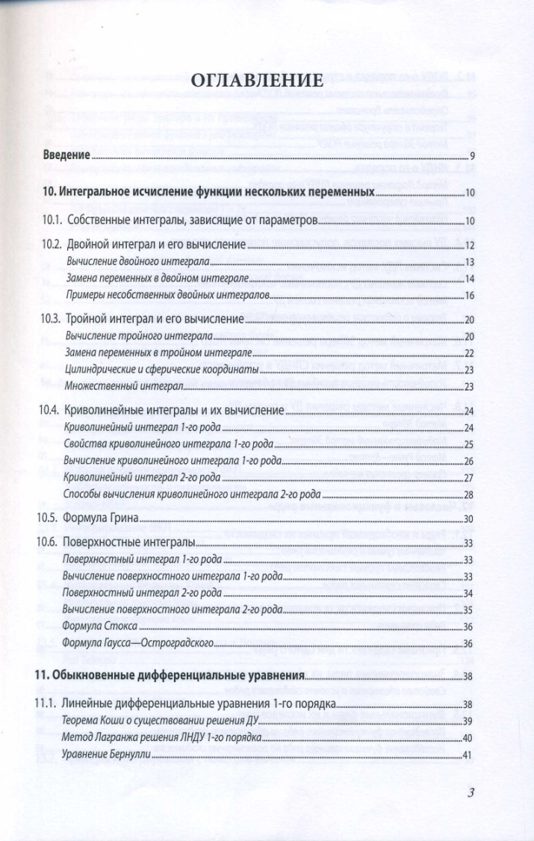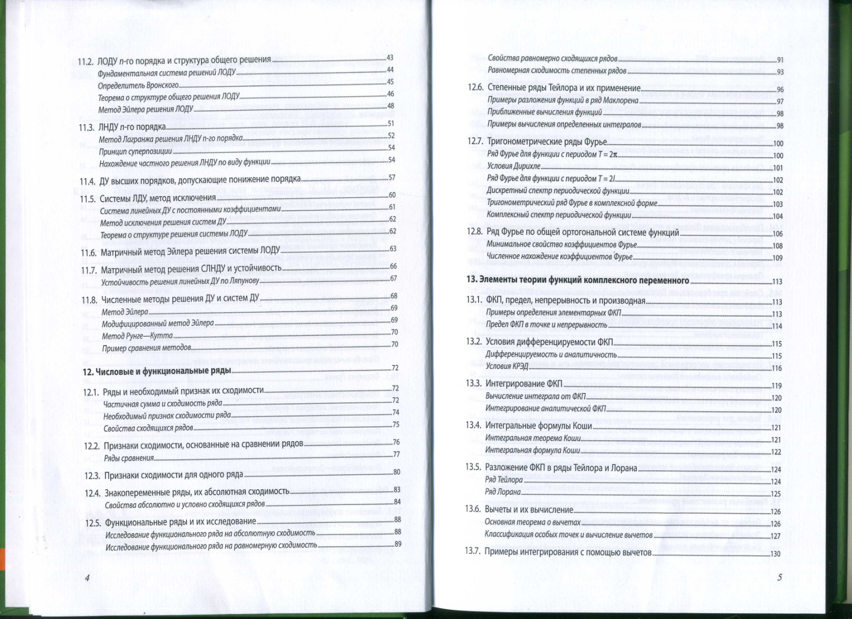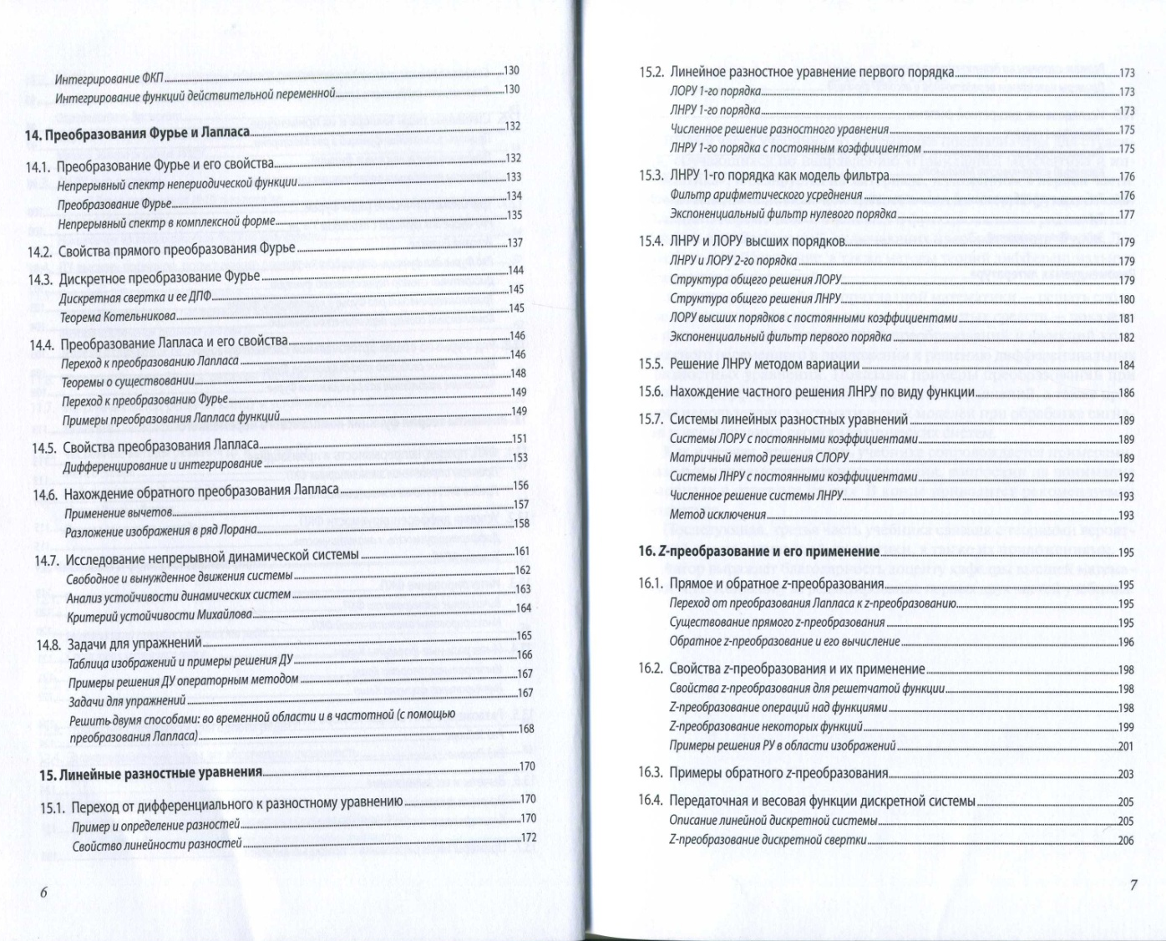
- 519.8(021)
Ц 850
Цуканова, Н.И.
Методы оптимизации : учеб. пособие / Цуканова Нина Ивановна, Овечкин Геннадий Владимирович ; РГРТУ. - Рязань, 2024. - 160с.; прил. - Библиогр.: с.151-152 (23 назв.). - ISBN 978-5-7722-0418-4 : 180-00.
Общее количество книг: 29
АНЛ - 3 АУЛ - 23 ФУ - 1 ЧЗ - 2
учебная.Рек-но НМС РГРТУ
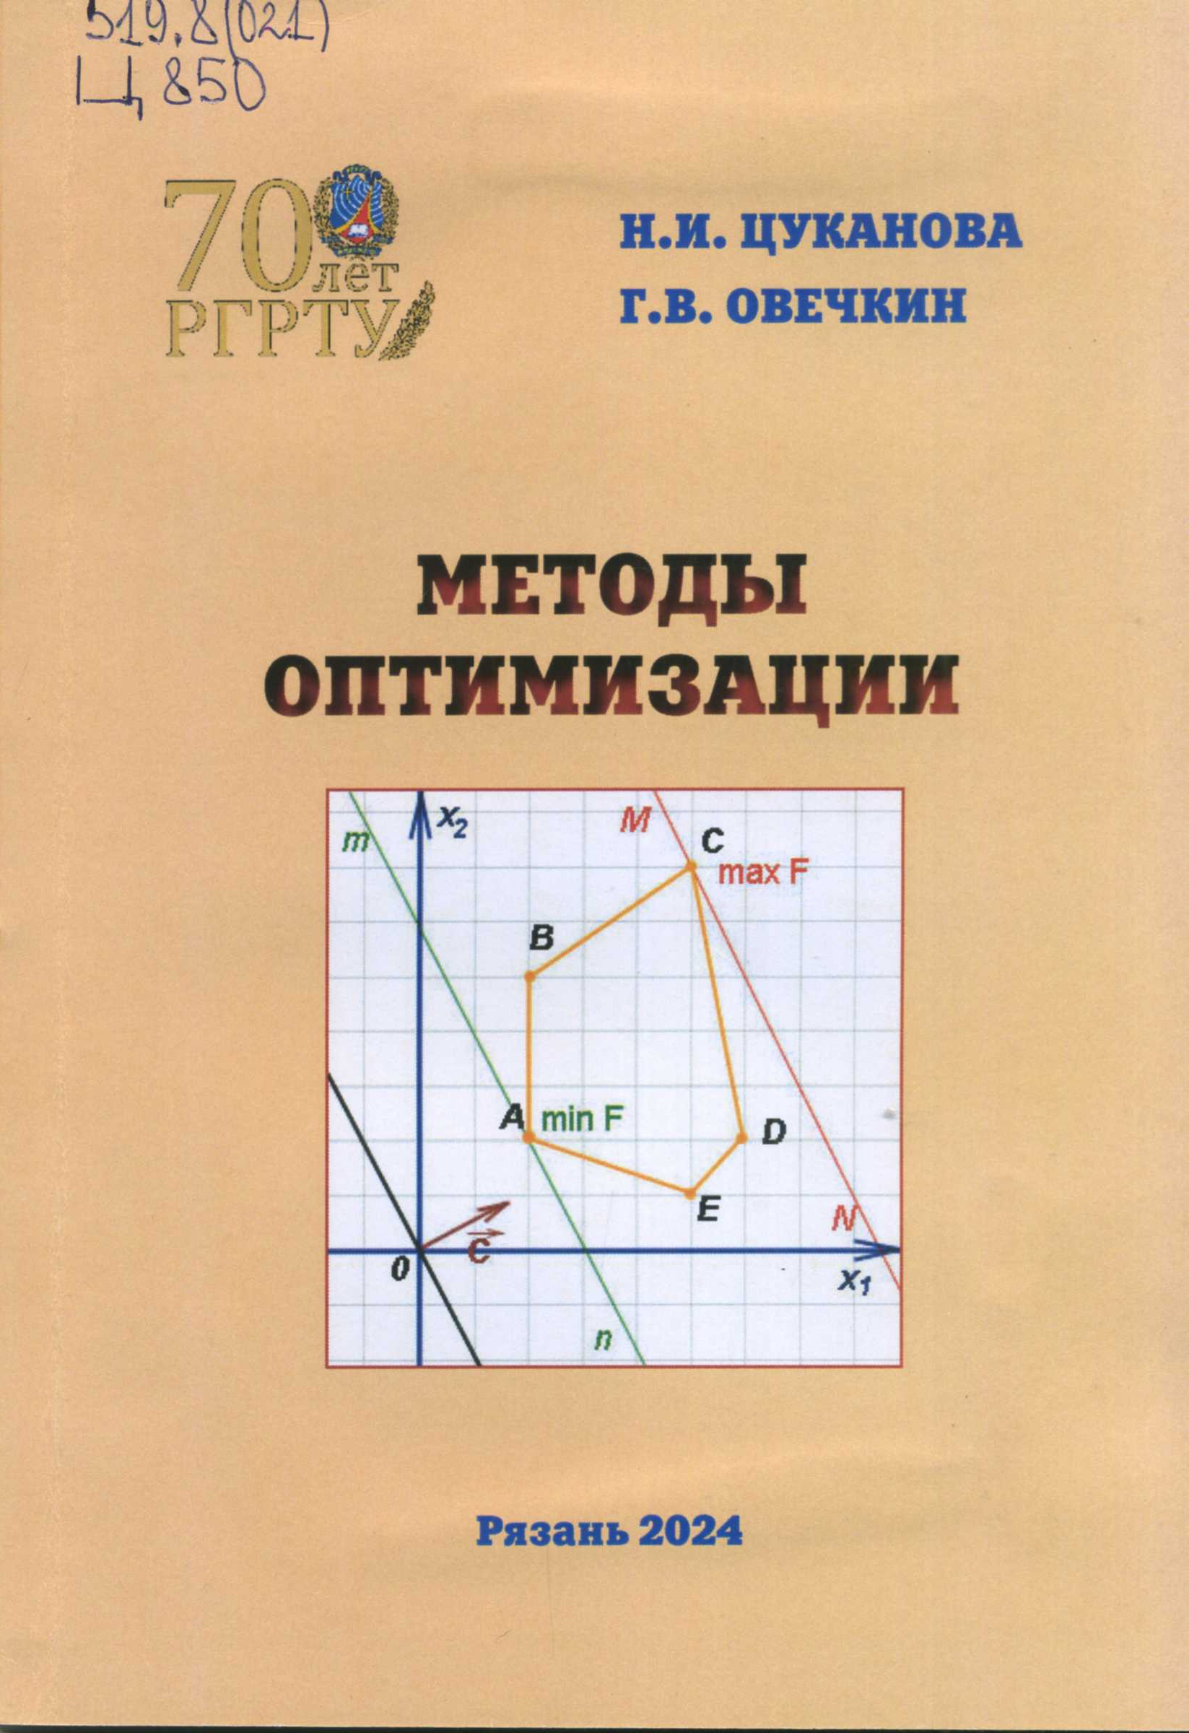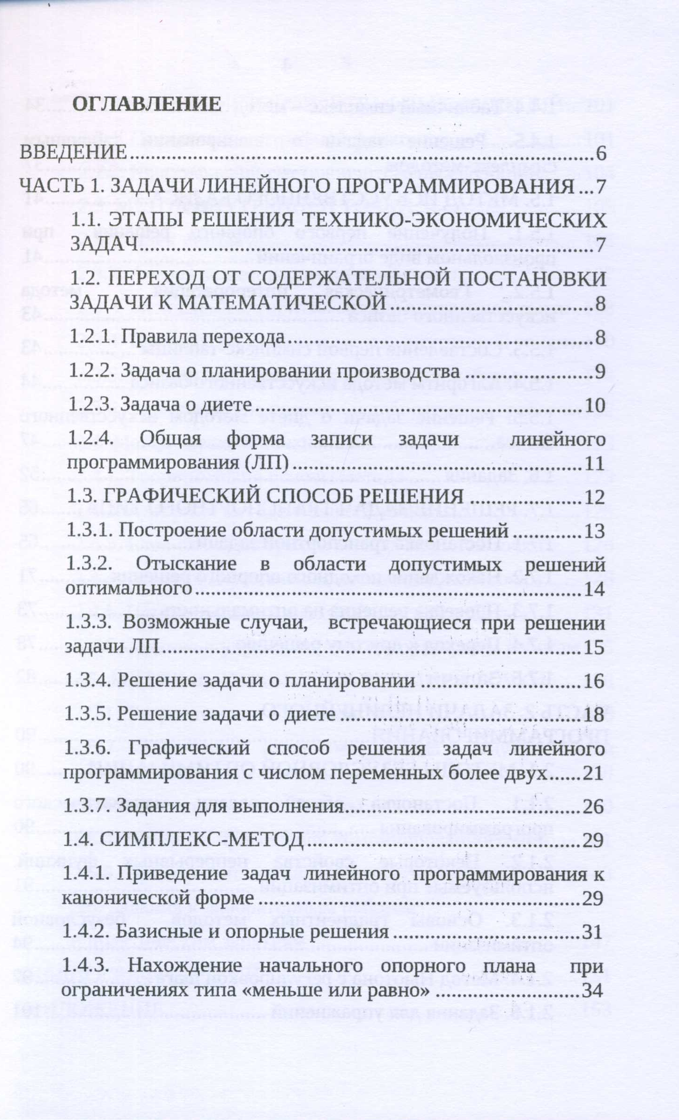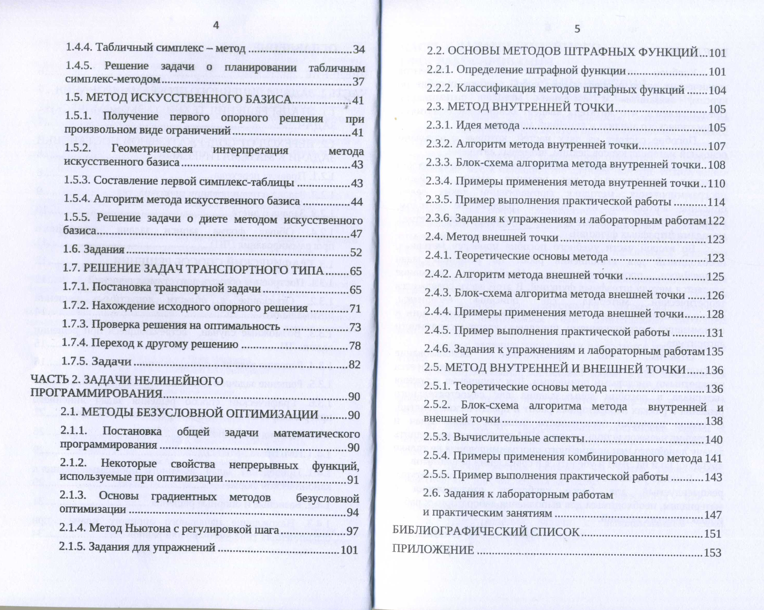
- 531(021)
З-195
Законы сохранения в механике. Лабораторный практикум : учеб. пособие / Буробин Михаил Анатольевич [и др.] ; РГРТУ. - Рязань, 2024. - 80с. - Библиогр.: с.79 (4 назв.). - 80-00.
Общее количество книг: 79
АНЛ - 3 АУЛ - 73 ФУ - 1 ЧЗ - 2
учебная.Рек-но НМС РГРТУ
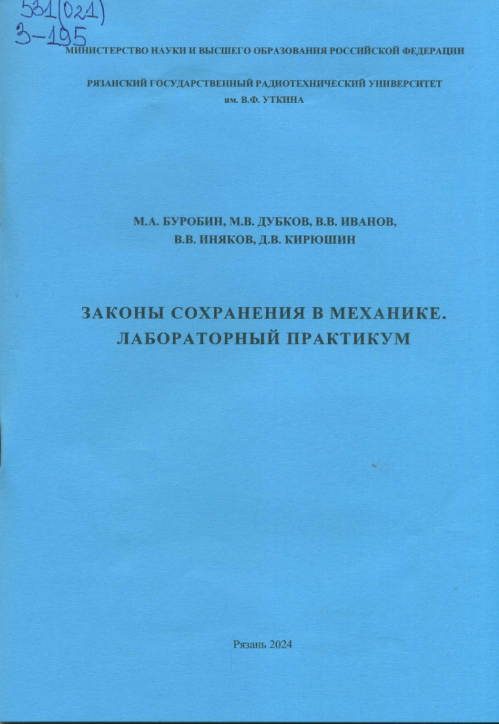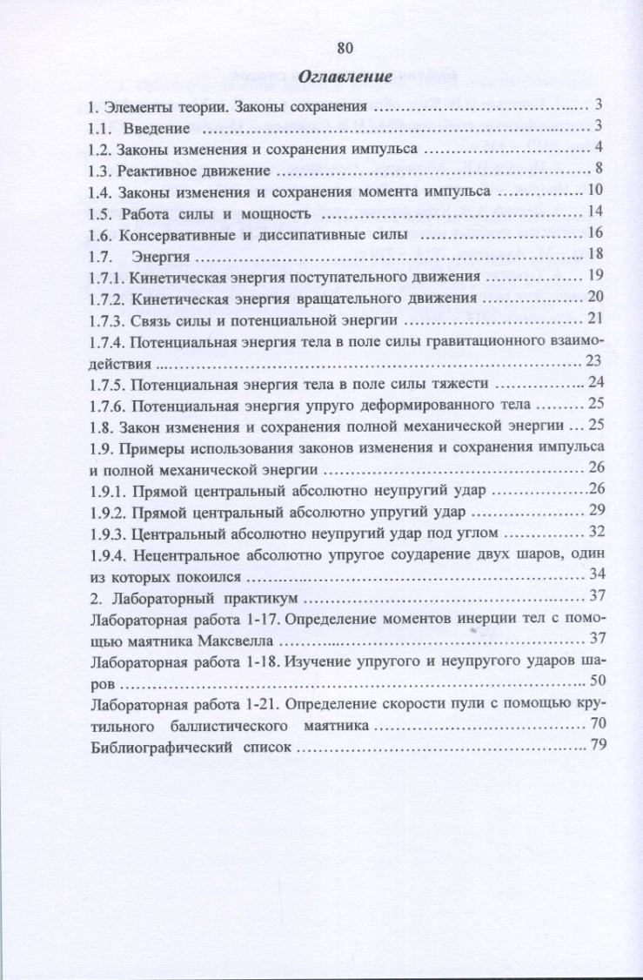
- 531.7(021)
Ж 871
Жулев, В.И.
Метрология : метод. указ. к лаб. работам, выполняемым с примен. вирт. ср-в измерений / Жулев Владимир Иванович, Чернов Евгений Иванович ; РГРТУ. - Рязань, 2024. - 48с. - Библиогр.: с.48 (6 назв.). - б/ц.
Общее количество книг: 16
АНЛ - 3 АУЛ - 10 ФУ - 1 ЧЗ - 2
метод.указ.
- 591.2(021)
Е 519
Елкина, Н.В.
Математическая статистика : расч.-граф. работа / Елкина Наталья Викторовна, Конюхов Алексей Николаевич ; РГРТУ. - Рязань, 2024. - 40с. - Библиогр.: с.38 (2 назв.). - б/ц.
Общее количество книг: 48
АНЛ - 3 АУЛ - 42 ФУ - 1 ЧЗ - 2
метод.указ.
ЭНЕРГОСИСТЕМЫ
- 621.311(021)
Д 440
Диагностика электрооборудования. Практикум : учеб. пособие / Фефелов Андрей Анатольевич [и др.] ; РГРТУ. - Рязань, 2024. - 84с. - Библиогр.: с.80-82 (28 назв.). - 90-00.
Общее количество книг: 39
АНЛ - 3 АУЛ - 33 ФУ - 1 ЧЗ - 2
учебная.Рек-но НМС РГРТУ
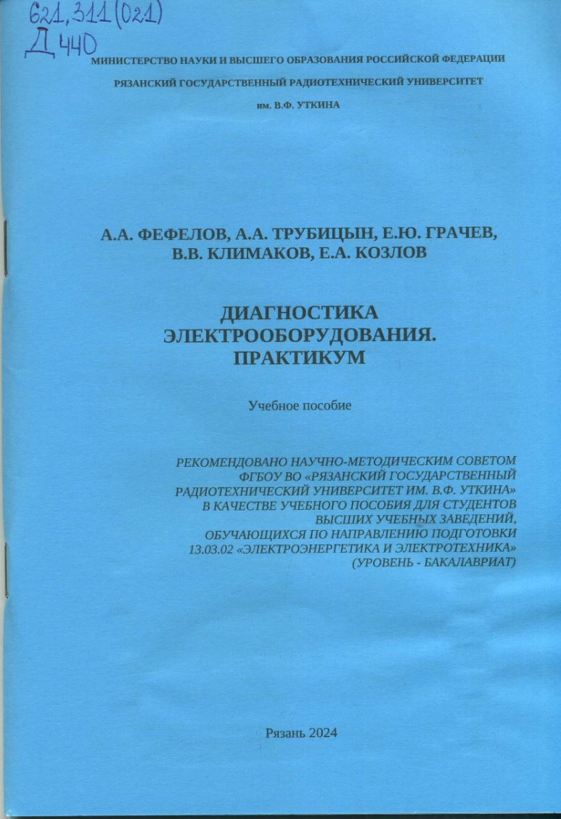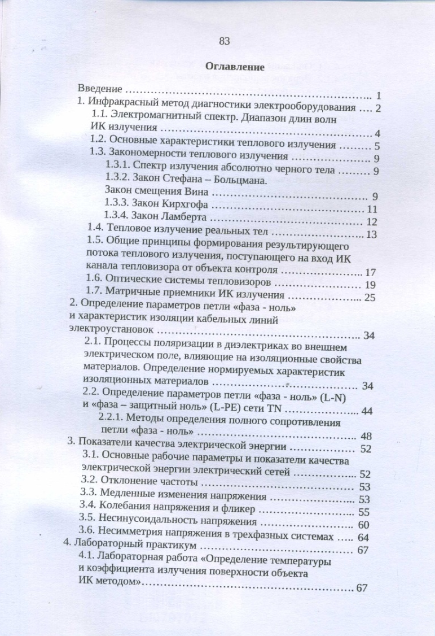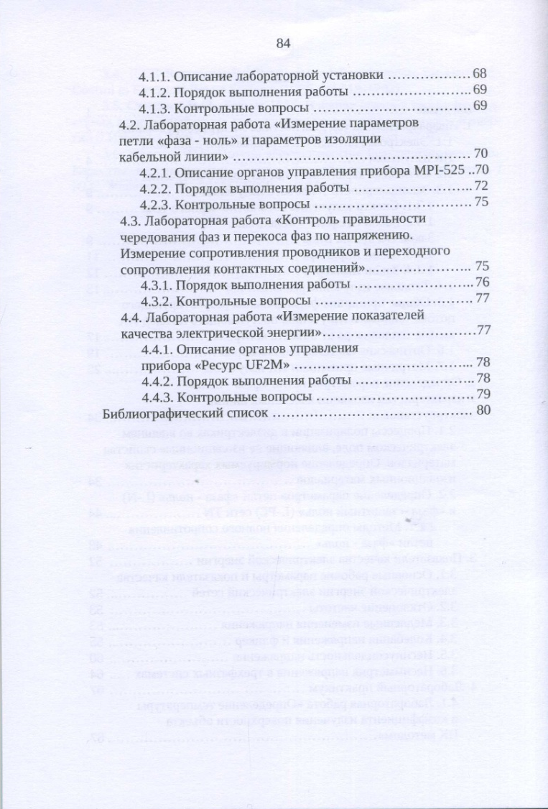
РАДИОЭЛЕКТРОНИКА
- 621.369.2(021)
А 845
Аронов, Л.В.
Изучение подводного беспроводного оптического канала передачи данных : метод. указ. к лаб работе / Аронов Леонид Вячеславович ; РГРТУ. - Рязань, 2024. - 12с. - Библиогр.: с. 11-12 (16 назв.). - б/ц.
Общее количество книг: 40
АНЛ - 3 АУЛ - 34 ФУ - 1 ЧЗ - 2
метод.указ.
- 621.378.3(021)
Я 853
Ястребков, А.Б.
Лазерные технологии в промышленности. Лабораторный практикум : учеб. пособие / Ястребков Андрей Борисович, Серебряков Андрей Евгеньевич, Мишин Валерий Юрьевич ; РГРТУ. - Рязань, 2024. - 92с. - Библиогр. в конце лаб. работ. - 100-00.
Общее количество книг: 23
АНЛ - 3 АУЛ - 17 ФУ - 1 ЧЗ - 2
учебная.Рек-но НМС РГРТУ
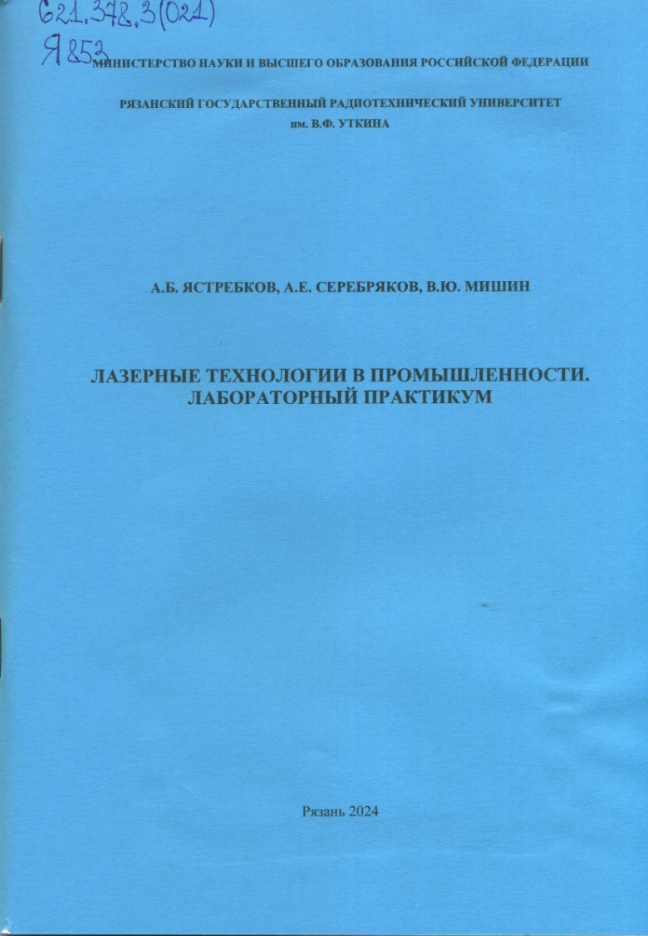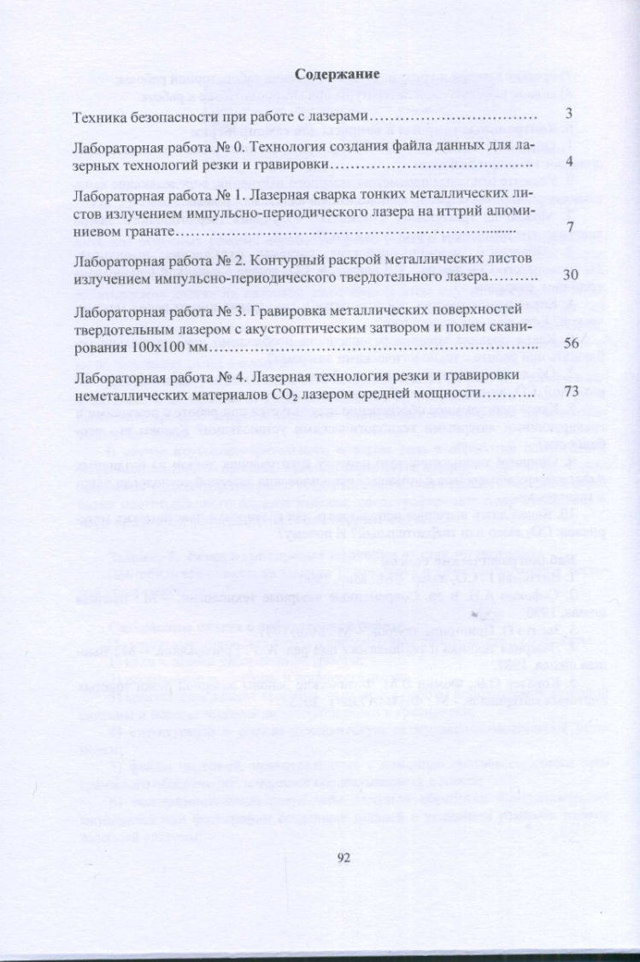
- 621.378.33
В 581
Власов, А.Н.
Частотно-стабилизированные лазеры и прецизионные системы экстремального регулирования : монография / Власов Александр Николаевич. - Москва : Знание, 2024. - 268с.; прил. - Библиогр.: с.250-266 (182 назв.). - ISBN 978-5-00187-824-7 : 500-00.
Общее количество книг: 5
АНЛ - 2 ФУ - 1 ЧЗ - 2
научная.РГРТУ(ц)
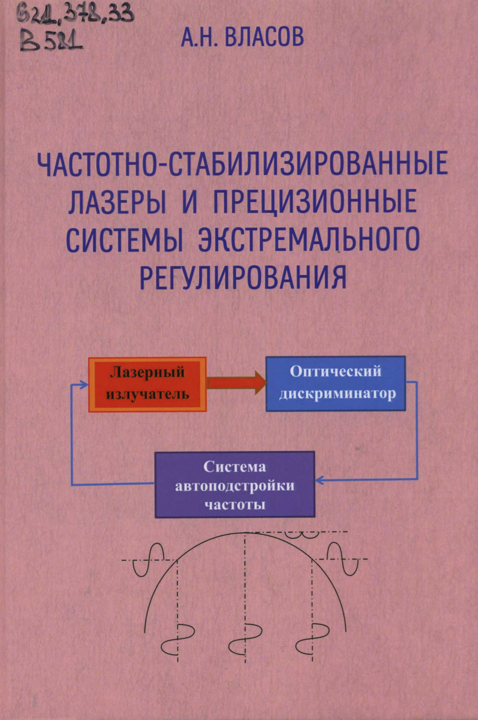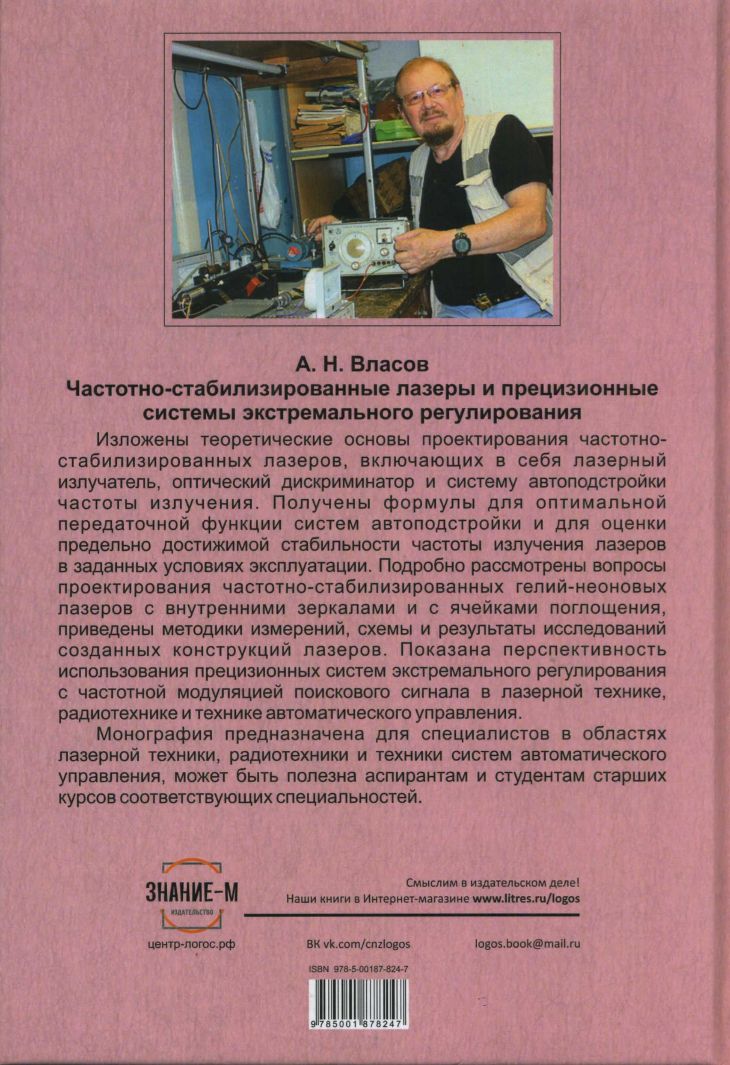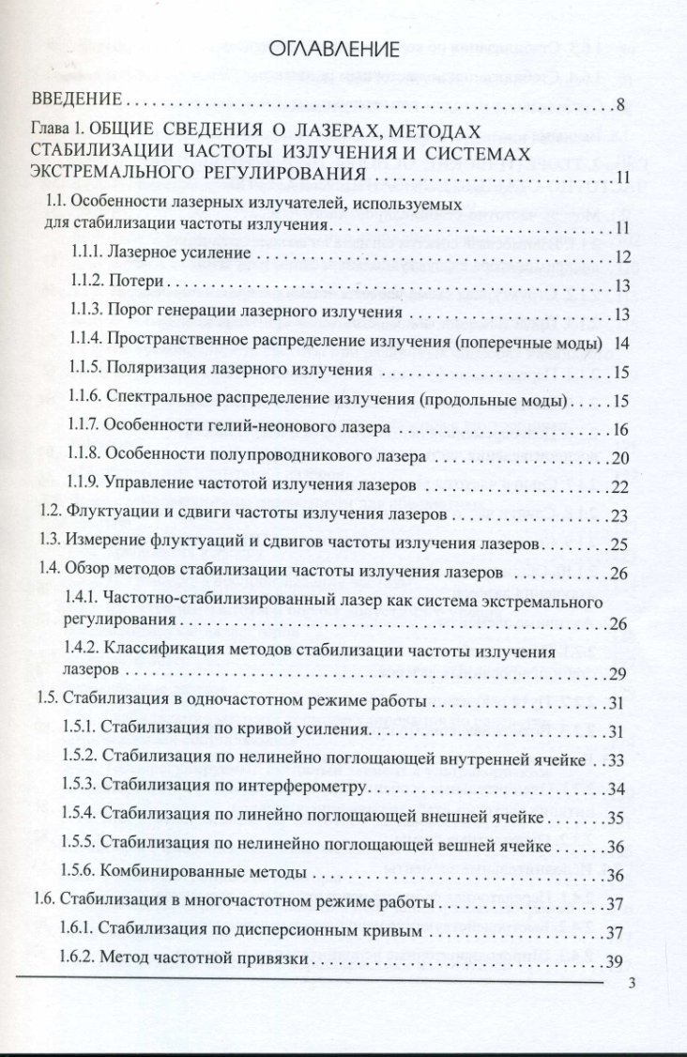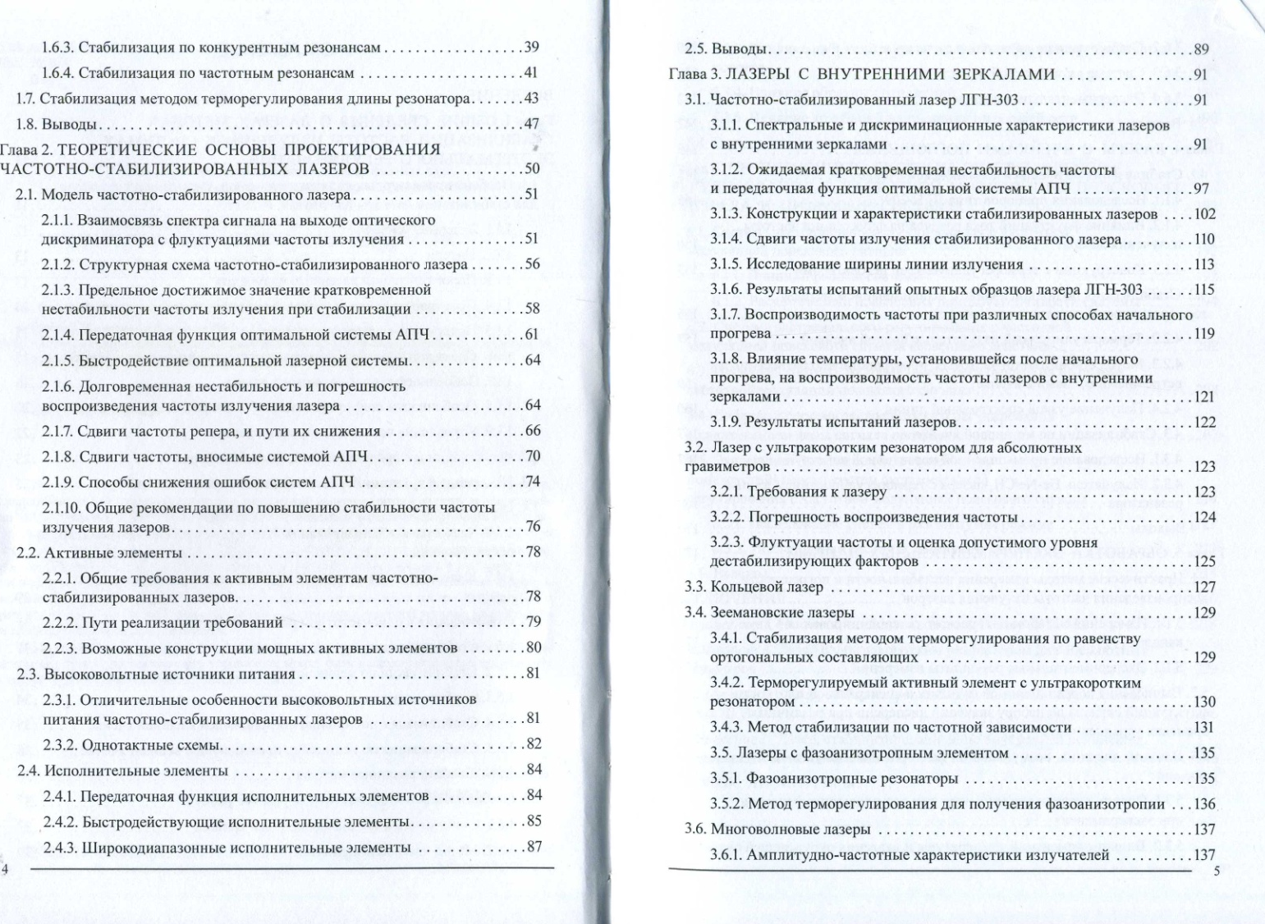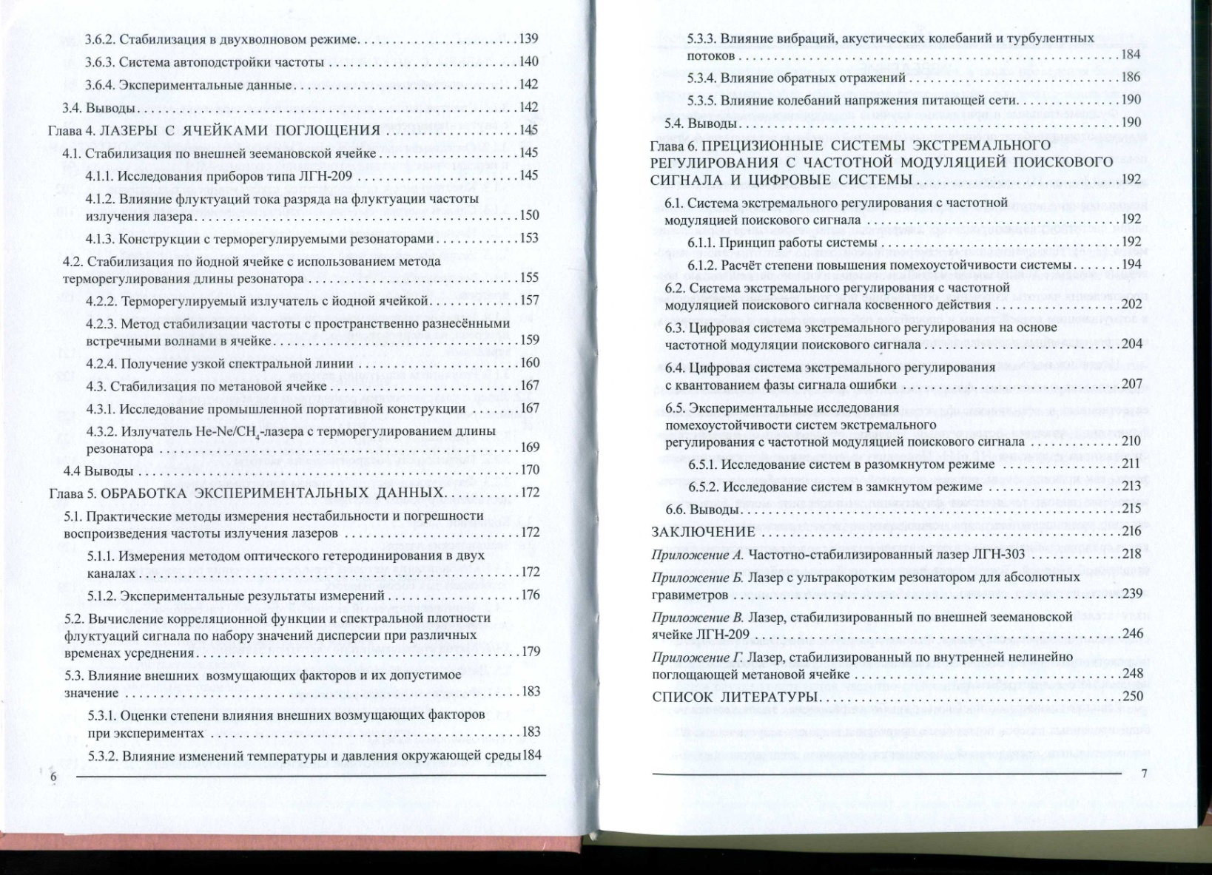
- 621.396.2(021)
А 845
Аронов, Л.В.
Изучение кодов Рида-Соломона в беспроводном оптическом канале связи : метод. указ. к лаб. работе / Аронов Леонид Вячеславович ; РГРТУ. - Рязань, 2024. - 12с. - Библиогр.: с.11-12 (12 назв.). - б/ц.
Общее количество книг: 40
АНЛ - 3 АУЛ - 34 ФУ - 1 ЧЗ - 2
метод.указ.
- 621.396.2(021)
А 845
Аронов, Л.В.
Изучение характеристик аналоговой волоконно-оптической линии передачи : метод. указ. к лаб. работе / Аронов Леонид Вячеславович ; РГРТУ. - Рязань, 2024. - 12с. - Библиогр.: с.12 (5 назв.). - б/ц.
Общее количество книг: 40
АНЛ - 3 АУЛ - 34 ФУ - 1 ЧЗ - 2
метод.указ.
- 621.396.67(021)
А 720
Антенны и устройства СВЧ : метод. указ. к лаб. работам / Рубцов Аркадий Васильевич [и др.] ; РГРТУ. - Рязань, 2024. - 80с. - Библиогр. в конце лаб. работ. - б/ц.
Общее количество книг: 40
АНЛ - 3 АУЛ - 34 ФУ - 1 ЧЗ - 2
метод.указ.
- 621.396.98(021)
Б 435
Белокуров, В.А.
Принципы построения сетевых спутниковых радионавигационных систем : метод.указ. к лаб. работам / Белокуров Владимир Александрович ; РГРТУ. - Рязань, 2024. - 16с. - Библиогр.: с.16 (3 назв.). - б/ц.
Общее количество книг: 40
АНЛ - 3 АУЛ - 34 ФУ - 1 ЧЗ - 2
метод.указ.
- 621.396.98(021)
Б 435
Белокуров, В.А.
Комплексирование радионавигационных систем : метод. указ. к лаб. работе / Белокуров Владимир Александрович ; РГРТУ. - Рязань, 2024. - 12с. - Библиогр.: с.12 (3 назв.). - б/ц.
Общее количество книг: 40
АНЛ - 3 АУЛ - 34 ФУ - 1 ЧЗ - 2
метод.указ.
ЭЛЕКТРИЧЕСКИЕ МАШИНЫ
- 62-8(021)
Р 693
Романов, И.Н.
Электрические машины в системах автоматизации технологических процессов : учеб. пособие. Ч.2 / Романов Игорь Николаевич, Ленков Михаил Владимирович ; РГРТУ. - Рязань, 2024. - 80с. - Библиогр.: с.79 (15 назв.). - 80-00.
Общее количество книг: 23
АНЛ - 3 АУЛ - 17 ФУ - 1 ЧЗ - 2
учебная.Рек-но НМС РГРТУ
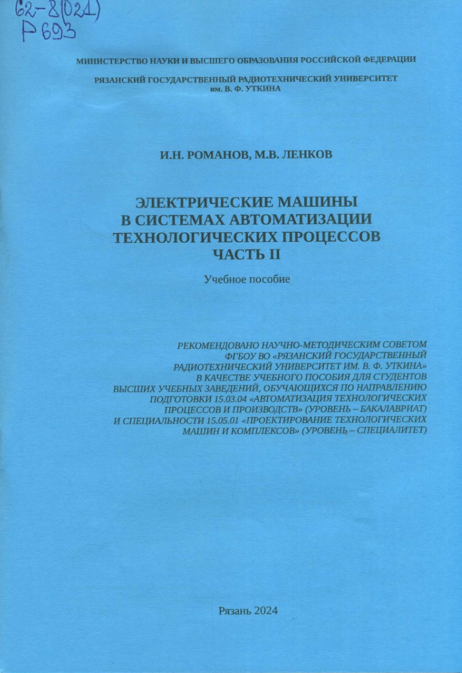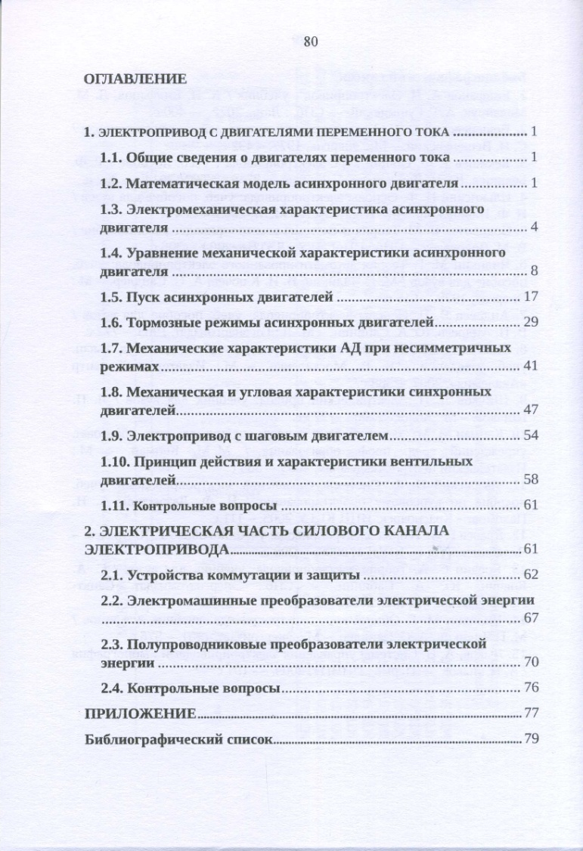
АВИАЦИЯ И КОСМОНАВТИКА
- 629.76
С 506
Смирнов, Б.А.
Неизвестное интервью В.Ф. Уткина / Смирнов Борис Алексеевич. - Королев : ЦНИИМАШ, 2014. - 30с. - 50-00.
Общее количество книг: 1
АНЛ - 1
научная
ОРГАНИЗАЦИЯ ПРОИЗВОДСТВА
- 658.562(021)
Г 930
Губарев, А.В.
Анализ измерительных процессов и систем : учеб. пособие / Губарев Андрей Викторович, Губарева Светлана Владимировна ; РГРТУ. - Рязань, 2024. - 96с. - Библиогр.: с.96 (3 назв.). - 100-00.
Общее количество книг: 15
АНЛ - 2 АУЛ - 10 ФУ - 1 ЧЗ - 2
учебная.Рек-но НМС РГРТУ
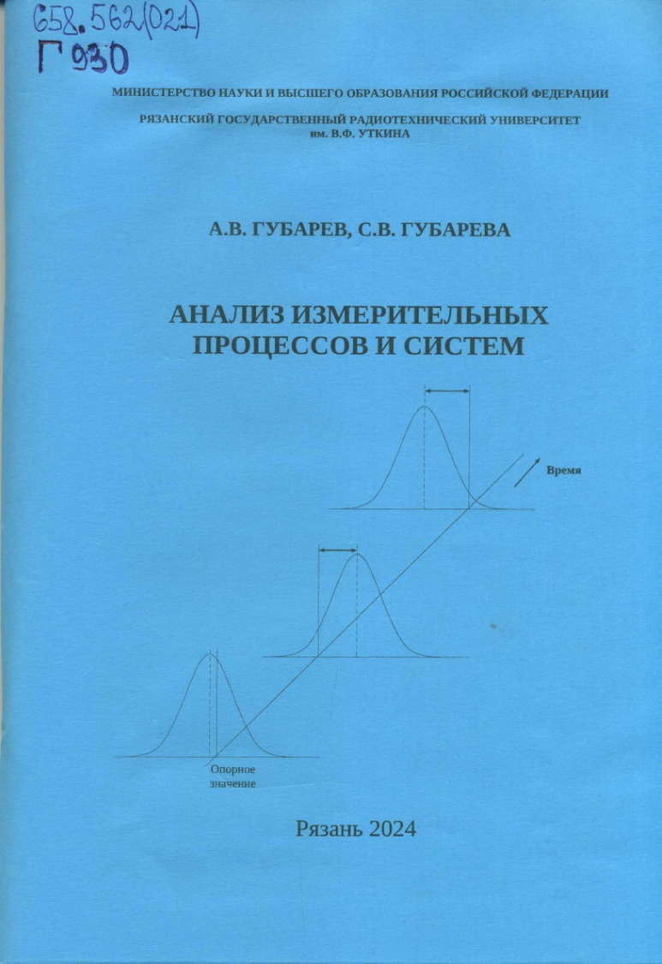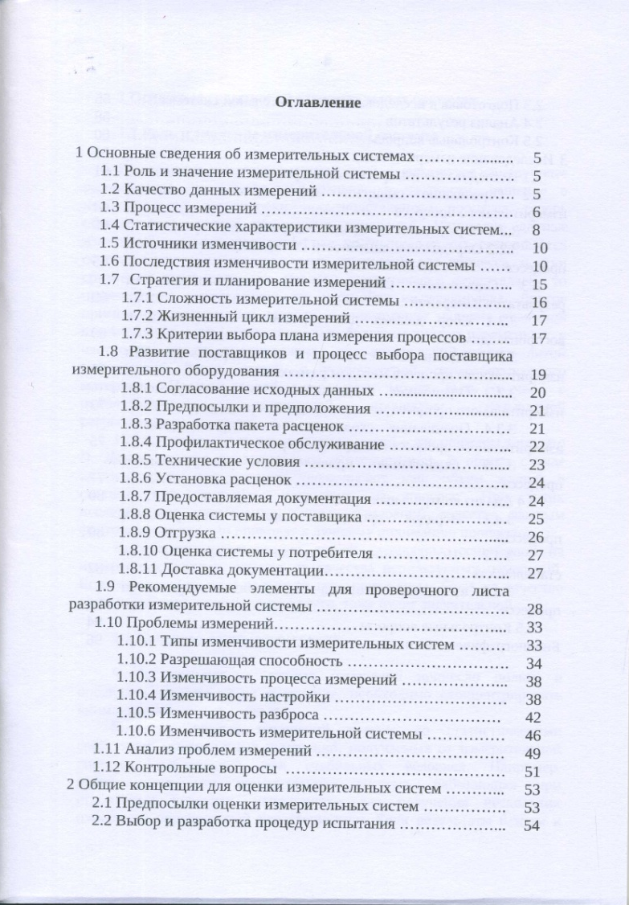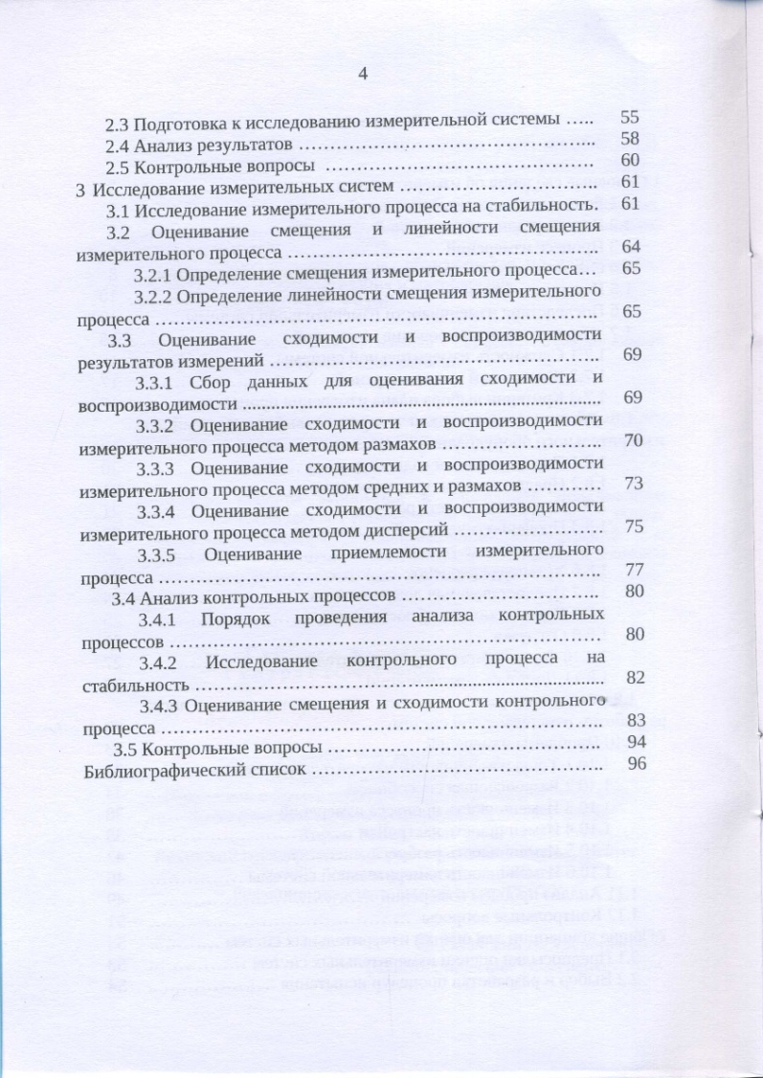
ВЫЧИСЛИТЕЛЬНАЯ ТЕХНИКА
- 681.3.06(021)
Ч-381
Челебаев, С.В.
Инструментальные средства информационных систем : метод. указ. к лаб. работам / Челебаев Сергей Валерьевич, Челебаева Юлия Андреевна ; РГРТУ. - Рязань, 2024. - 48с. - Библиогр.: с.48 (4 назв.). - б/ц.
Общее количество книг: 20
АНЛ - 3 АУЛ - 14 ФУ - 1 ЧЗ - 2
метод.указ.
- 681.3.06(021)
Б 754
Бодров, О.А.
Основы компьютерных наук : учеб. пособие. Ч.2 / Бодров Олег Анатольевич ; РГРТУ. - Рязань, 2024. - 124с. - Библиогр.: с.122 (9 назв.). - 130-00.
Общее количество книг: 39
АНЛ - 3 АУЛ - 33 ФУ - 1 ЧЗ - 2
научная.Рек-но НМС РГРТУ
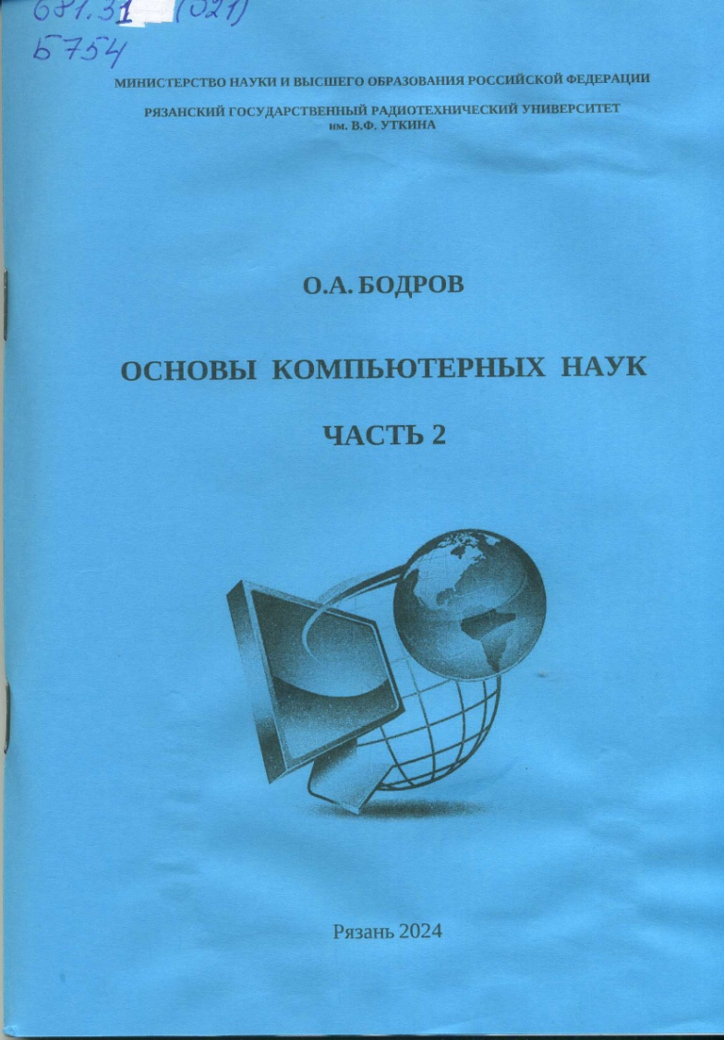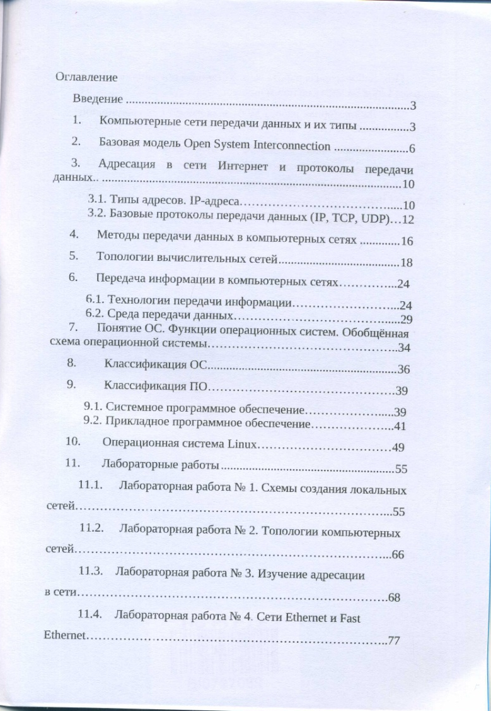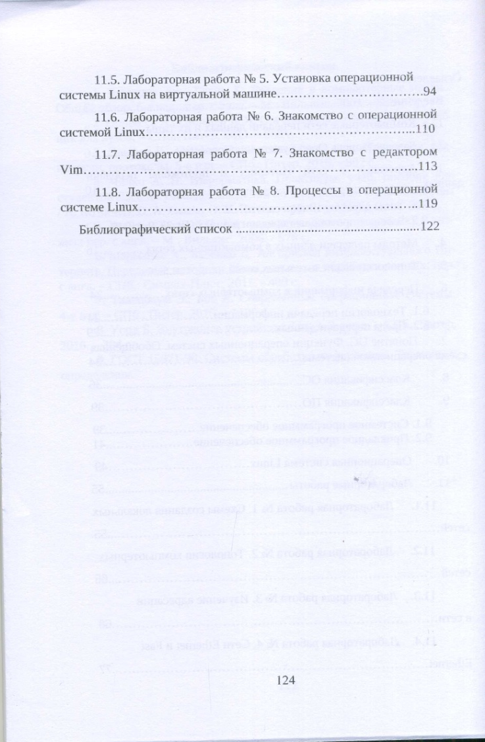
- 681.3.06(021)
Д 534
Дмитриева, Т.А.
Решение олимпиадных задач по программированию на платформе "1С: предприятие" : метод. указ. к лаб. работам и практ. занятиям. Ч.4 / Дмитриева Татьяна Александровна, Тишкина Валерия Валентиновна ; РГРТУ. - Рязань, 2024. - 24с. - б/ц.
Общее количество книг: 40
АНЛ - 3 АУЛ - 34 ФУ - 1 ЧЗ - 2
метод.указ.
- 681.3.06(021)
Д 534
Дмитриева, Т.А.
Программирование на платформе 1С : метод. указ. к лаб. работам и практ. занятиям. Ч.5 / Дмитриева Татьяна Александровна ; РГРТУ. - Рязань, 2024. - 32с. - Библиогр.: с.32 (4 назв.). - б/ц.
Общее количество книг: 40
АНЛ - 3 АУЛ - 34 ФУ - 1 ЧЗ - 2
метод.указ.
- 681.3.06(021)
Е 912
Ефимов, А.И.
Управление качеством программного обеспечения : метод. указ. к лаб. работам / Ефимов Алексей Игоревич, Баранова Светлана Николаевна ; РГРТУ. - Рязань, 2024. - 32с. - Библиогр.: с.32 (8 назв.). - б/ц.
Общее количество книг: 24
АНЛ - 3 АУЛ - 18 ФУ - 1 ЧЗ - 2
метод.указ.
- 681.3.06(021)
Ш 465
Шемонаев, Н.В.
Управление ИТ-сервисами : метод. указ. к лаб. работам / Шемонаев Николай Викторович, Баранова Светлана Николаевна ; РГРТУ. - Рязань, 2024. - 32с.; прил. - Библиогр.: с.19 (5 наим.). - б/ц.
Общее количество книг: 24
АНЛ - 3 АУЛ - 18 ФУ - 1 ЧЗ - 2
метод.указ.
- 681.31(021)
Б 754
Бодров, О.А.
Основы компьютерных наук : учеб. пособие. Ч.1 / Бодров Олег Анатольевич ; РГРТУ. - Рязань, 2024. - 96с. - Библиогр.: 93 (11 назв.). - 100-00.
Общее количество книг: 39
АНЛ - 3 АУЛ - 33 ФУ - 1 ЧЗ - 2
учебная.Рек-но НМС РГРТУ
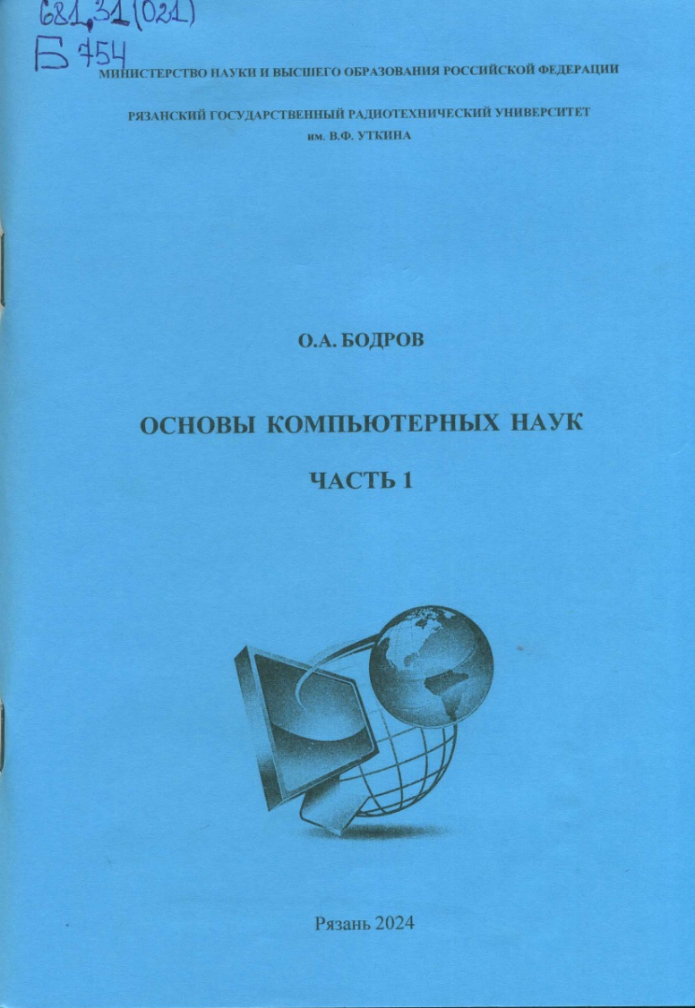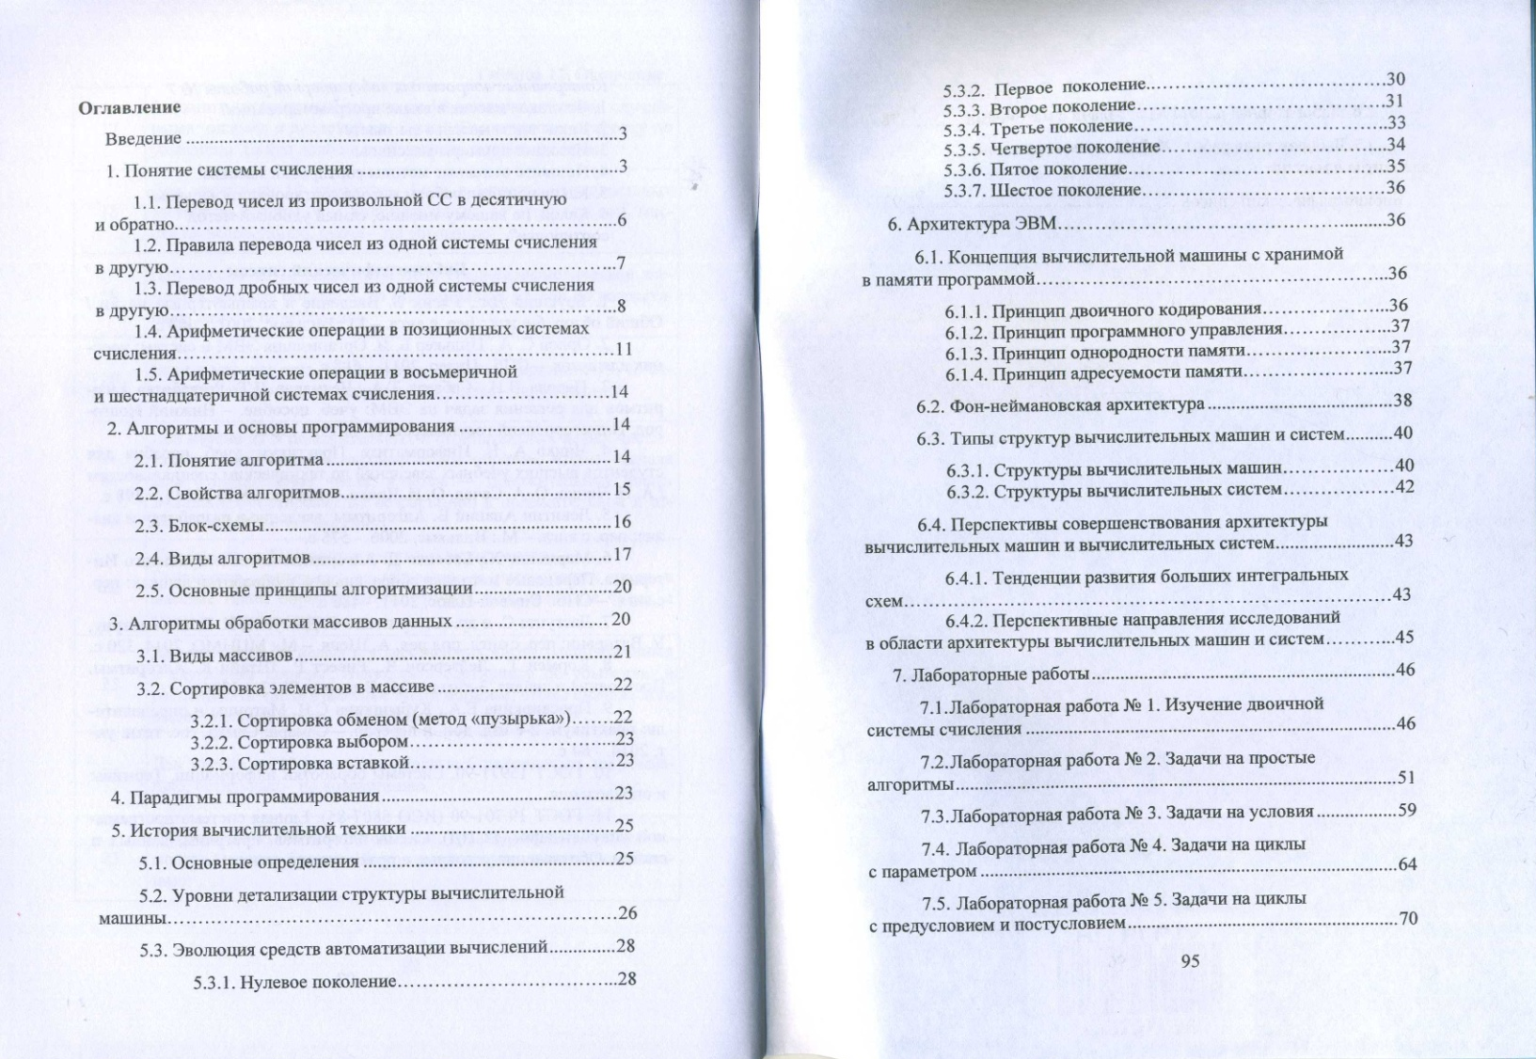
- 681.327(021)
Ш 578
Шилина, О.И.
Композитинг в 2d анимации. Обзор : метод. указ. по дисциплине "Совр. технол. комп. графики" / Шилина Ольга Ивановна ; РГРТУ. - Рязань, 2024. - 16с. - Библиограф.: с.16 (5 назв.). - б/ц.
Общее количество книг: 24
АНЛ - 3 АУЛ - 18 ФУ - 1 ЧЗ - 2
метод.указ.
- 681.39(021)
Ф 762
Фомина, К.Ю.
Модели угроз и нарушителей безопасности информации объектов информатизации : учеб. пособие. Ч.1 / Фомина Ксения Юрьевна, Конкин Юрий Валериевич, Севостьянов Виктор Андреевич ; РГРТУ. - Рязань, 2024. - 88с. - Библиогр.: с.87 (4 назв.). - 90-00.
Общее количество книг: 23
АНЛ - 3 АУЛ - 17 ФУ - 1 ЧЗ - 2
учебная.Рек-но НМС РГРТУ
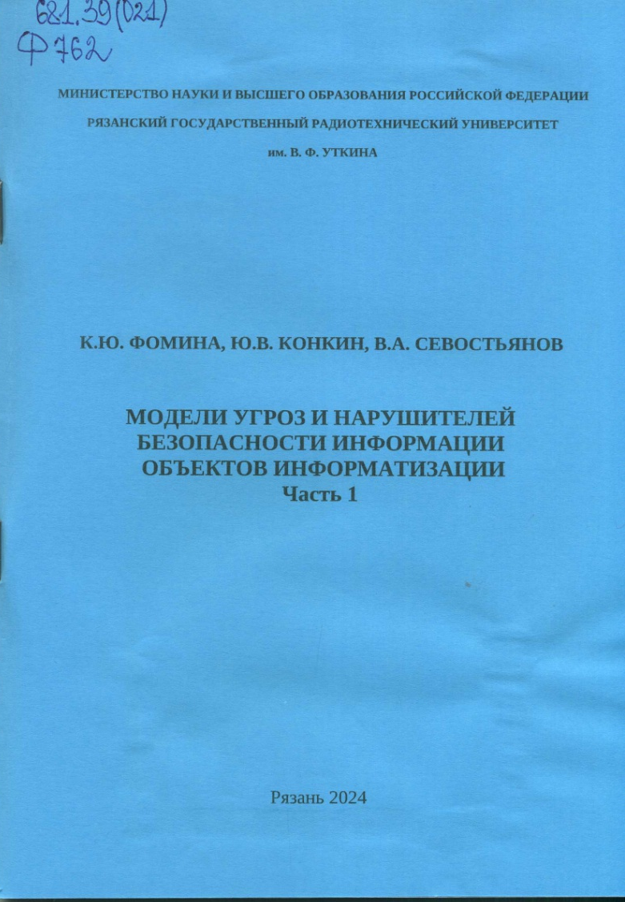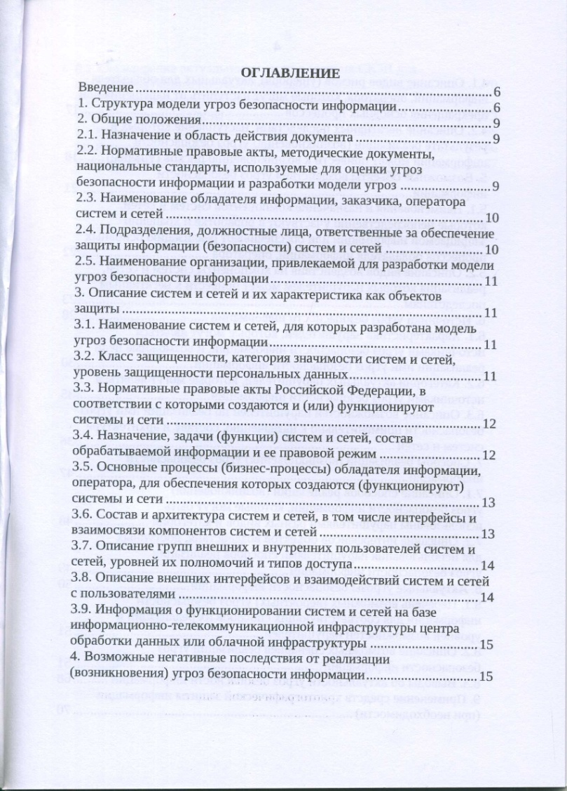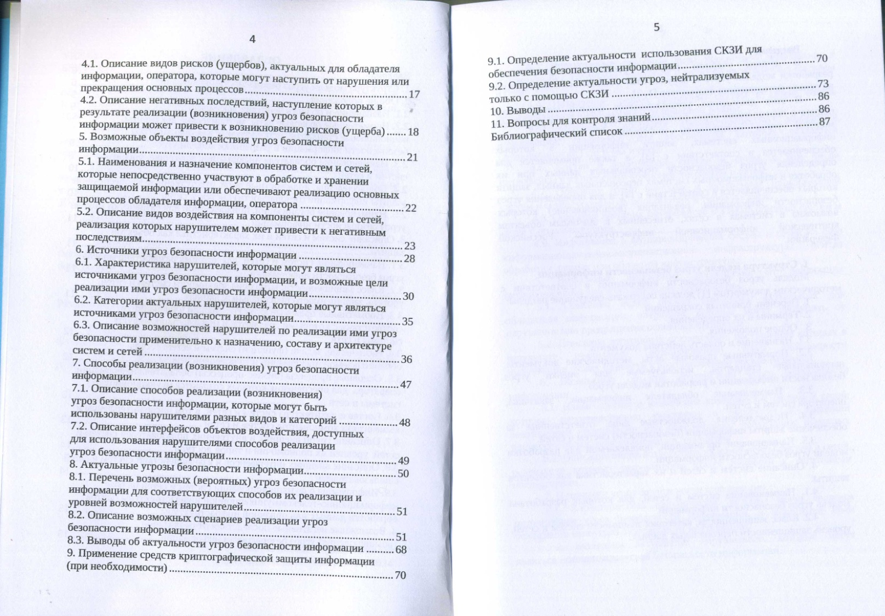
КРАЕВЕДЕНИЕ
- Д8(2Р-4Ря)
Д 382
Дети войны : 75-летию школы №4 г. Рязани посвящается. - [Б. м.], 2014. - 42с. : ил. - 100-00.
Общее количество книг: 1
ЧЗ - 1
научная
- Д8(2Р-4Ря)
Б 534
Беспокойство "пытливого разума" : 75-летию школы №4 г. Рязани посвящается. - [Б. м.], 2014. - 62с. : ил. - 100-00.
Общее количество книг: 1
ЧЗ - 1
научная
СОЦИОЛОГИЯ
- С5я73
А 868
Арутюнян, К.С.
Экономическая социология : метод. указ. / Арутюнян Каринэ Сергеевна ; РГРТУ. - Рязань, 2024. - 32с. - Библиогр.: с.31 (13 назв.). - б/ц.
Общее количество книг: 40
АНЛ - 3 АУЛ - 34 ФУ - 1 ЧЗ - 2
метод.указ.
ИСТОРИЯ
- Т3(2Р-4Ря)
М 895
Музей имени братьев Уткиных МБОУ "СШ №2" г. Касимов : виртуальная экскурсия. - [Б. м.], [2002?]. - 12с. - 50-00.
Общее количество книг: 1
АНЛ - 1
научная
ЭКОНОМИКА
- У9(2)26я73
С 454
Скрипкина, О.В.
Современные системы учета и отчетности : метод. указ. к курс. работе. Ч.4 / Скрипкина Ольга Викторовна, Киселева Ольга Владимировна ; РГРТУ. - Рязань, 2024. - 12с. - Библиогр.: с.10-11 (5 назв.). - б/ц.
Общее количество книг: 24
АНЛ - 3 АУЛ - 18 ФУ - 1 ЧЗ - 2
метод.указ.
ПРАВО
- Х62я73
Г 859
Гришко, А.Я.
Коммерческое право : метод. указ. / Гришко Александр Яковлевич ; РГРТУ. - Рязань, 2024. - 24с. - Библиогр.: с.23-24 (15 назв.). - б/ц.
Общее количество книг: 40
АНЛ - 3 АУЛ - 34 ФУ - 1 ЧЗ - 2
метод.указ.
ВЫСШАЯ ШКОЛА
- Ч481.5я73
Ч-381
Челебаев, С.В.
Учебная практика по направлению 09.03.02 : метод. указ. / Челебаев Сергей Валерьевич, Витязева Татьяна Александровна ; РГРТУ. - Рязань, 2024. - 32с. - б/ц.
Общее количество книг: 20
АНЛ - 3 АУЛ - 14 ФУ - 1 ЧЗ - 2
метод.указ.
- Ч481.5я73
Ч-381
Челебаев, С.В.
Учебная практика: ознакомительная практика по направлению 09.03.02 : метод. указ. / Челебаев Сергей Валерьевич ; РГРТУ. - Рязань, 2024. - 24с. - б/ц.
Общее количество книг: 20
АНЛ - 3 АУЛ - 14 ФУ - 1 ЧЗ - 2
метод.указ.

